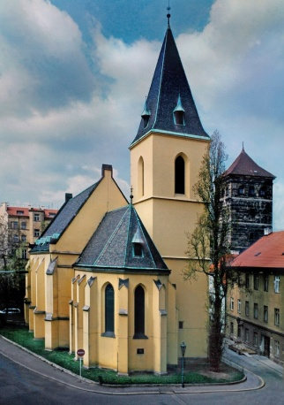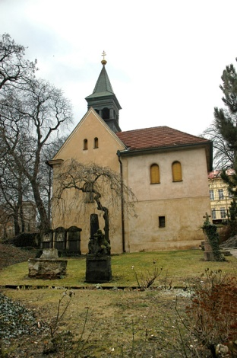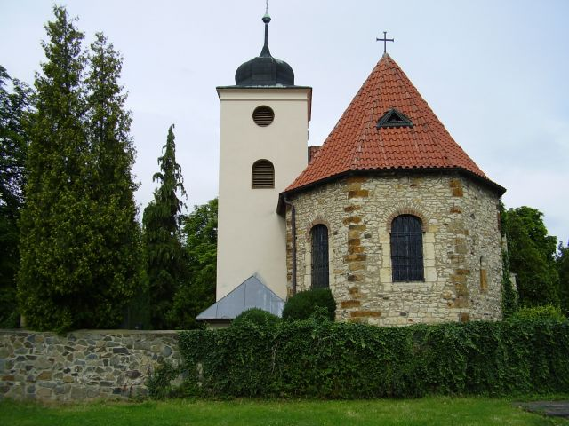

**Zveme vás na**

**Klimentské ekumenické putování**

**v sobotu 17. října 2020**

**z evangelického Klimenta ke katolickému Klimentovi (v Holešovicích) a následně 21 km do Roztok Levého Hradce, kde se nachází nejstarší křesťanský kostel na českém území z roku 882 (taktéž zasvěcený sv. Klimentovi). Cestu si zpříjemníme i gastrozážitky. V Úněticích navštívíme pivovar, případně ochutnáme místní domácí koláče U Lasíků. V cíli nás čeká prohlídka národní kulturní památky, kostela sv. Klimenta. Putování můžeme zakončit v místní malebné Medové kavárně.**

Celkem ujdeme 22 km, nastoupáme 407 m a naklesáme 368 m. Je to tedy spíš trasa pro lidi, kteří jsou relativně fit. Kdo by se na to necítil, může se připojit na oběd v Úněticích a jít jen 7 km. Nebo naopak vyrazit s námi a až mu budou docházet síly, dá se snadno kdekoliv odpojit, skoro všude jsou spoje do Prahy. Případně z Prahy z Dejvické se dá dojet autobusem za 20 minut do Levého Hradce, kde je cíl našeho putování.

Celá trasa je zde: <https://mapy.cz/s/halohugefe>

Itinerář:

8:00 Sraz před evangelickým Klimentem (Klimentská ul.)

8:30 Požehnání na cestu u katolického Klimenta v Holešovicích (Kostelní ul.)

9:00 Vyrážíme na cestu

14:00 Příchod do Únětic (14 km)

Pauza na oběd v místním pivovaru <https://www.unetickypivovar.cz/> nebo v příjemném rodinném podniku

U Lasíků, kde mají výborné domácí koláče (blízko pivovaru) <http://ulasiku.cz/>. Tady se můžeme potkat s dalšími, kteří by chtěli jít jen kratší cestu.

15:15 Odchod z Únětic směr Levý Hradec (7 km).

17:20 Příchod do kostela sv. Klimenta v Roztokách Levém Hradci. Tam nám zástupce místní farnosti ukáže kostel (prohlídka 40 Kč/osoba). <https://www.levyhradec.cz/>

Na závěr posezení v milé kavárně Medová kavárna hned vedle kostela (otevřeno do 19h, kdyby nás bylo víc, můžeme zůstat i déle.) <http://www.medovakavarna.cz/>.

Návrat zpátky autobusem z Roztok Levého Hradce do Prahy na Dejvickou (odjezd v 17:33, 18:33, 19:33, 20:33 … cesta trvá 20 min.).

Kdo máte zájem se zúčastnit, prosím dejte vědět Petře Mocové na [petra.mocova@gmail.com](mailto:petra.mocova@gmail.com).

Těšíme se na společné putování!